空冷岛真空管道单铰链补偿器

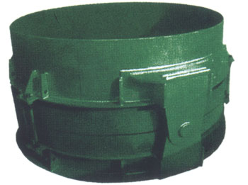
空冷岛真空管道单铰链补偿器由接管，补偿器以及与接管相连的一对铰链构成，所设计的铰链和销轴能免承受内压和外压在补偿器上所形成的推力，它只能吸收单平面的角向位移，吸收位移时应有的两个或三个角向补偿器组合使用。
型号：HBJBQ
公称压力：真空-1.6MPa
公称通径：DN200-DN7000

江苏宏博机械制造有限公司

总部地址:江苏海安南莫工业园区
董事长：韩青云 13906278039
生产科：赵 巍 13962782598

总部电话:0513-88475696 88473588
总部传真：0513-88473988

分部电话:0513-88482413 88482449
分部传真：0513-88485068

公司网址:http://www.hongbojs.com/
E-mail:zdly@zdly.com hb@hongbojs.com

